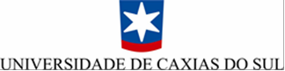

CENTRO DE CIÊNCIAS HUMANAS CURSO DE PSICOLOGIA
PROGRAMA LABORATÓRIO DO TRABALHO

III Mostra de Práticas em Psicologia
Formulário de inscrição de trabalho

Autor (es) –
Titulo –
Resumo (250 – 300 palavras) -

Contato:
E-mail:
Telefone:

Esse formulário deve ser enviado para o e-mail: mostradepsicologiaucs@hotmail.com até o dia 01/09/14.

